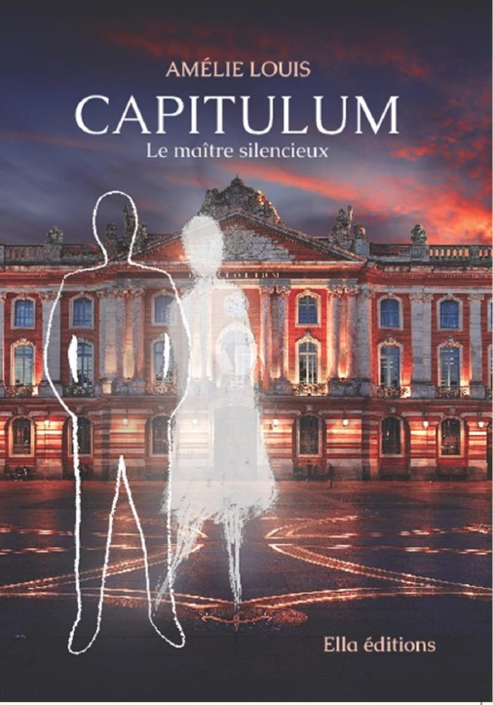

Avez-vous déjà connu Toulouse lorsqu’elle s’éveille d’humeur bruineuse ?

Cette aube-là brouillait les alignements de briques roses dans un crachin tremblant. Un couvercle métallique s’abaissait sur les boulevards que la circulation engorgeait graduellement. Peu avant l’ouverture des bureaux, une averse se mit à trépigner sur l’asphalte miroir. Les parapluies inclinés se hâtèrent vers les escaliers du métro.

ISBN 978-2-36803-348-7 - Mars 2019 - 19 €

Il y a quinze ans, la vie de Léa Villeneuve a été anéantie par la mort soudaine de son père, sa mère a sombré dans une étrange confusion mentale. A la même époque, le jeune Constant a été bouleversé par l’assassinat de son grand-père.
Lorsqu’un mystérieux clochard est poussé dans le canal du Midi, David Lejeune, journaliste à la Dépêche du Midi, comprend qu’il protégeait Léa Villeneuve.
Les drames qui ont marqué la jeunesse de Constant devenu le commissaire « Testérone » et la vie de Léa vont alors se croiser, puis se mêler.

Sept journées d’aventure haletante au cœur de Toulouse.

Toulouse et secret de famille. Et si la révolution française n’avait pas mis fin à l’existence des capitouls ? Et s’ils dirigeaient un pouvoir parallèle dont l’épicentre se situe toujours à Toulouse ?
Un roman initiatique qui poussera les personnages à naître à eux-mêmes en interrogeant la part du libre arbitre et de l’héritage familial. Choisissons-nous vraiment ?
Née entre The Platters et les Beatles mais en Bourgogne, j’ai d’abord endossé l’identité sociale conforme aux attentes familiales : juriste dévouée au service public (logement social, protection de l’enfance…) et j’ai traversé la France en diagonale au rythme de mes missions.

L’écriture est là depuis l’enfance, secrète d’abord, puis partagée, partenaire de voyage, mais toujours en seconde ligne.
Depuis 2018, elle a pris toute la place.

« Capitulum le maître silencieux » est né d’un coup de foudre pour Toulouse, où j’ai habité et travaillé de 2006 à 2011. Une ville c’est comme un humain : un ventre, des poumons, des artères qui vibrent des émotions qui ont traversé son histoire.

ELLA éditions - 42 route de Chavannes 28300 Lèves
http://www.ella-editions.com
ella-editions@orange.fr
06.85.74.46.16
Amélie LOUIS

http://www.amelielouis.com
amelie-louis@orange.fr

BIBLIOGRAPHIE
Hachélème – éditions du Pointcarré 2009
Zoo de campagne – éditions Lettres du Monde 2011
Elzevira, correspondances d’une sorcière – éditions Lettres du Monde 2012
La cavalière viendra avec le soir – ELLA éditions 2018 – Prix Bernard Schmitt
Capitulum le maître silencieux – ELLA éditions 2019
Libre ou rebelle - Ella éditions 2019

